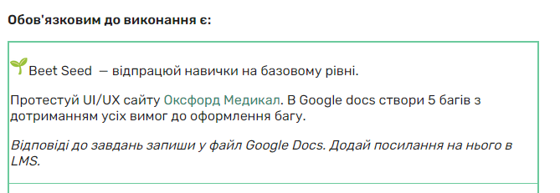

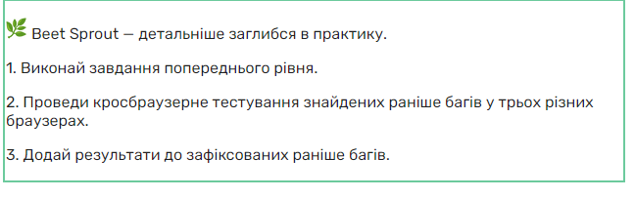<https://nast.atlassian.net/jira/software/projects/KAN/boards/1>

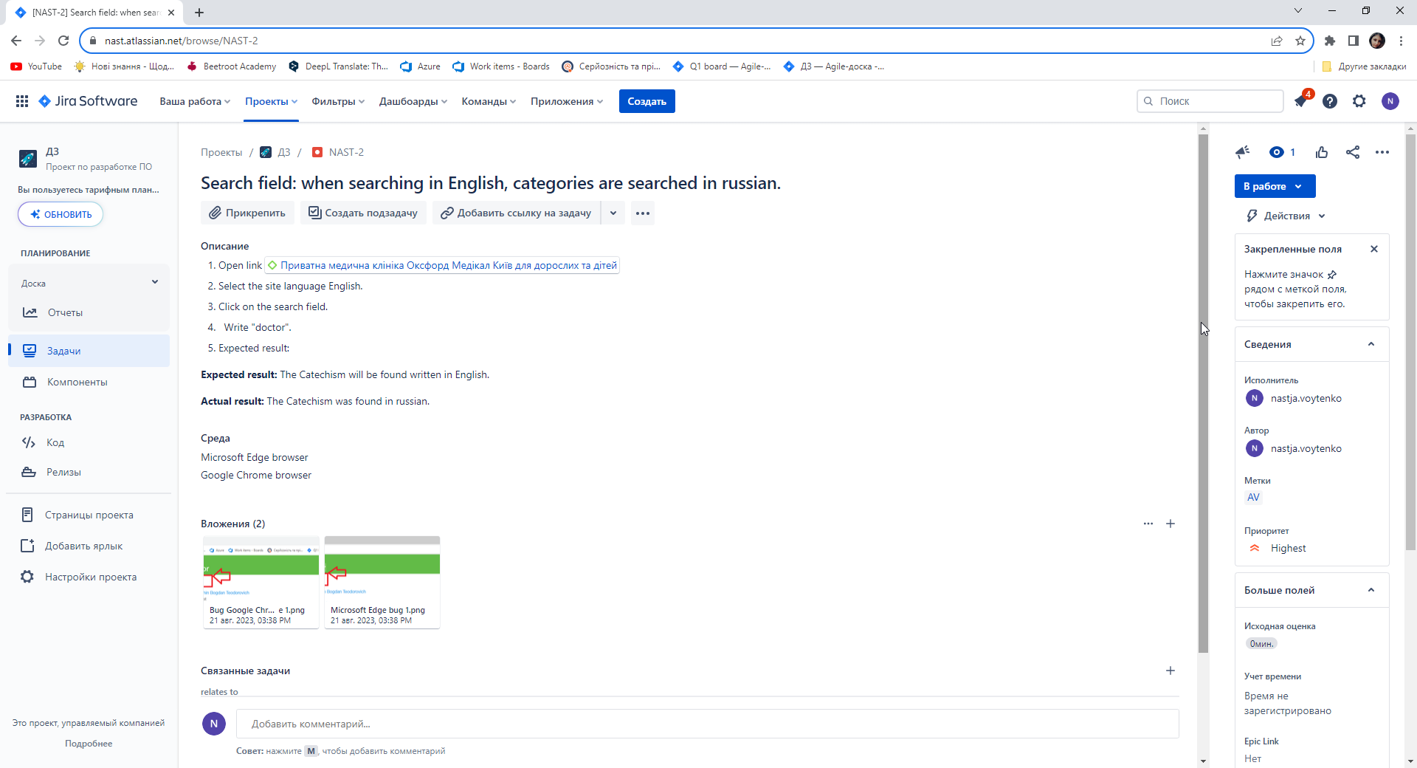

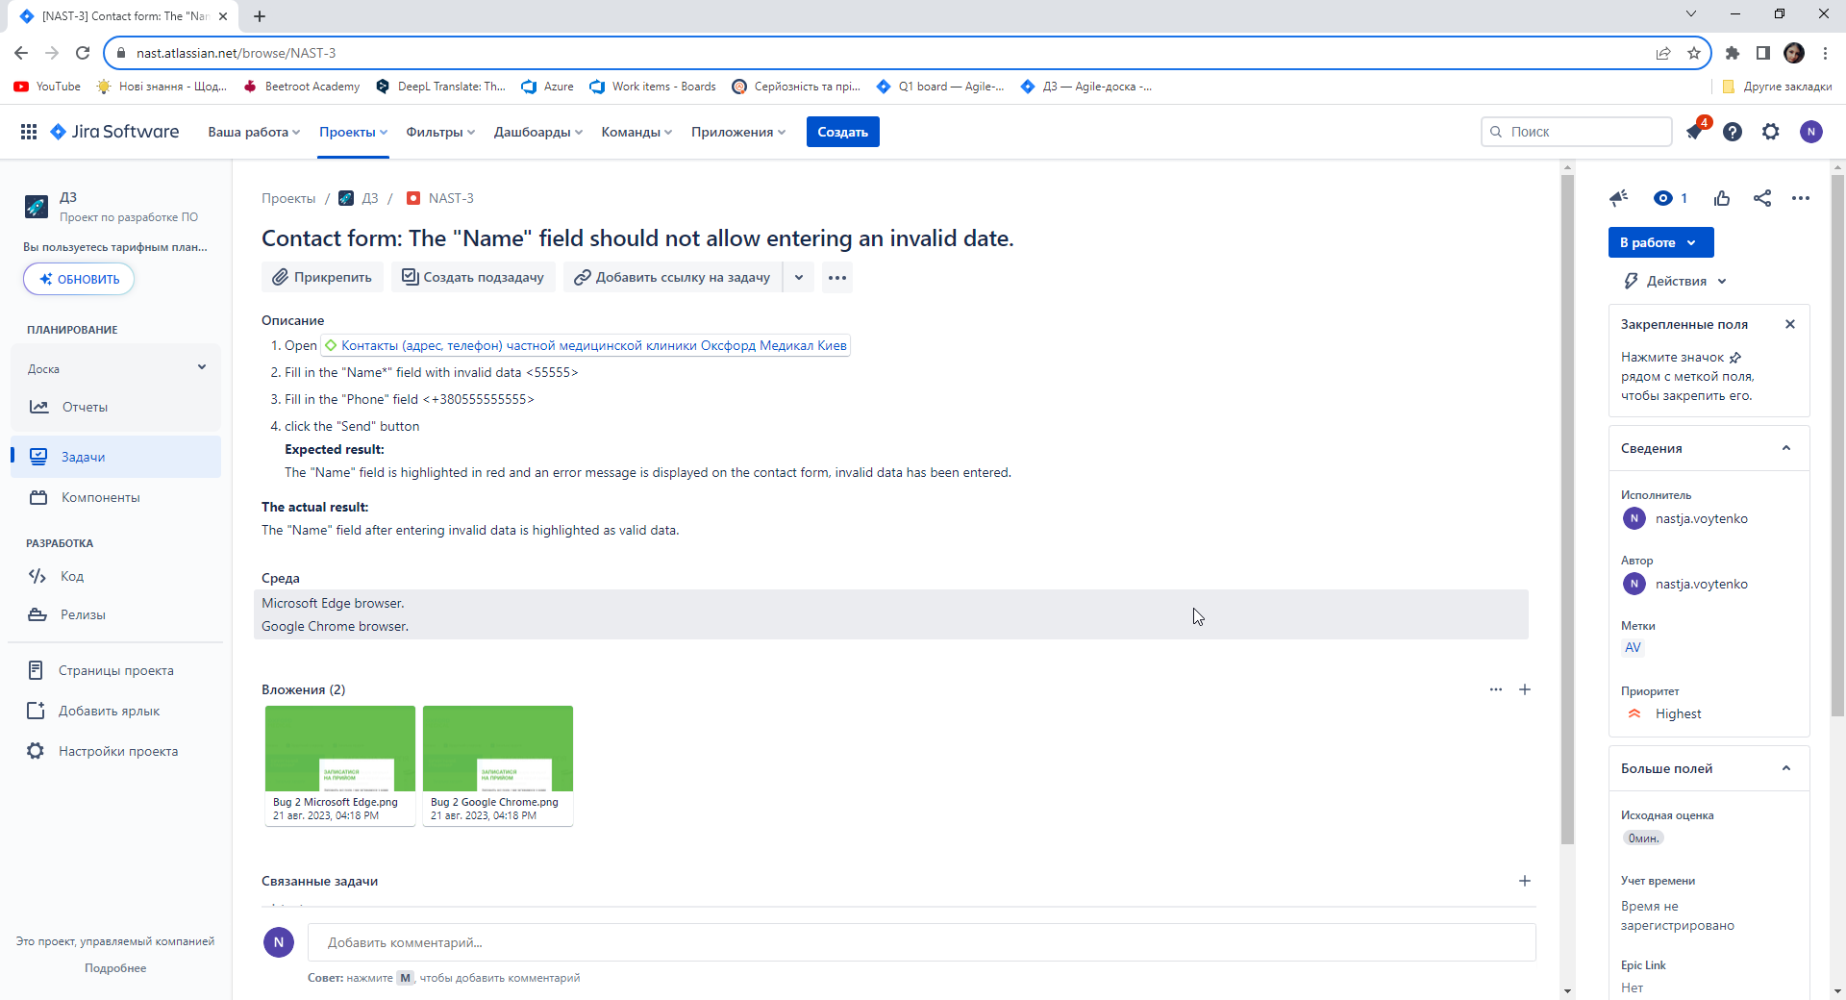

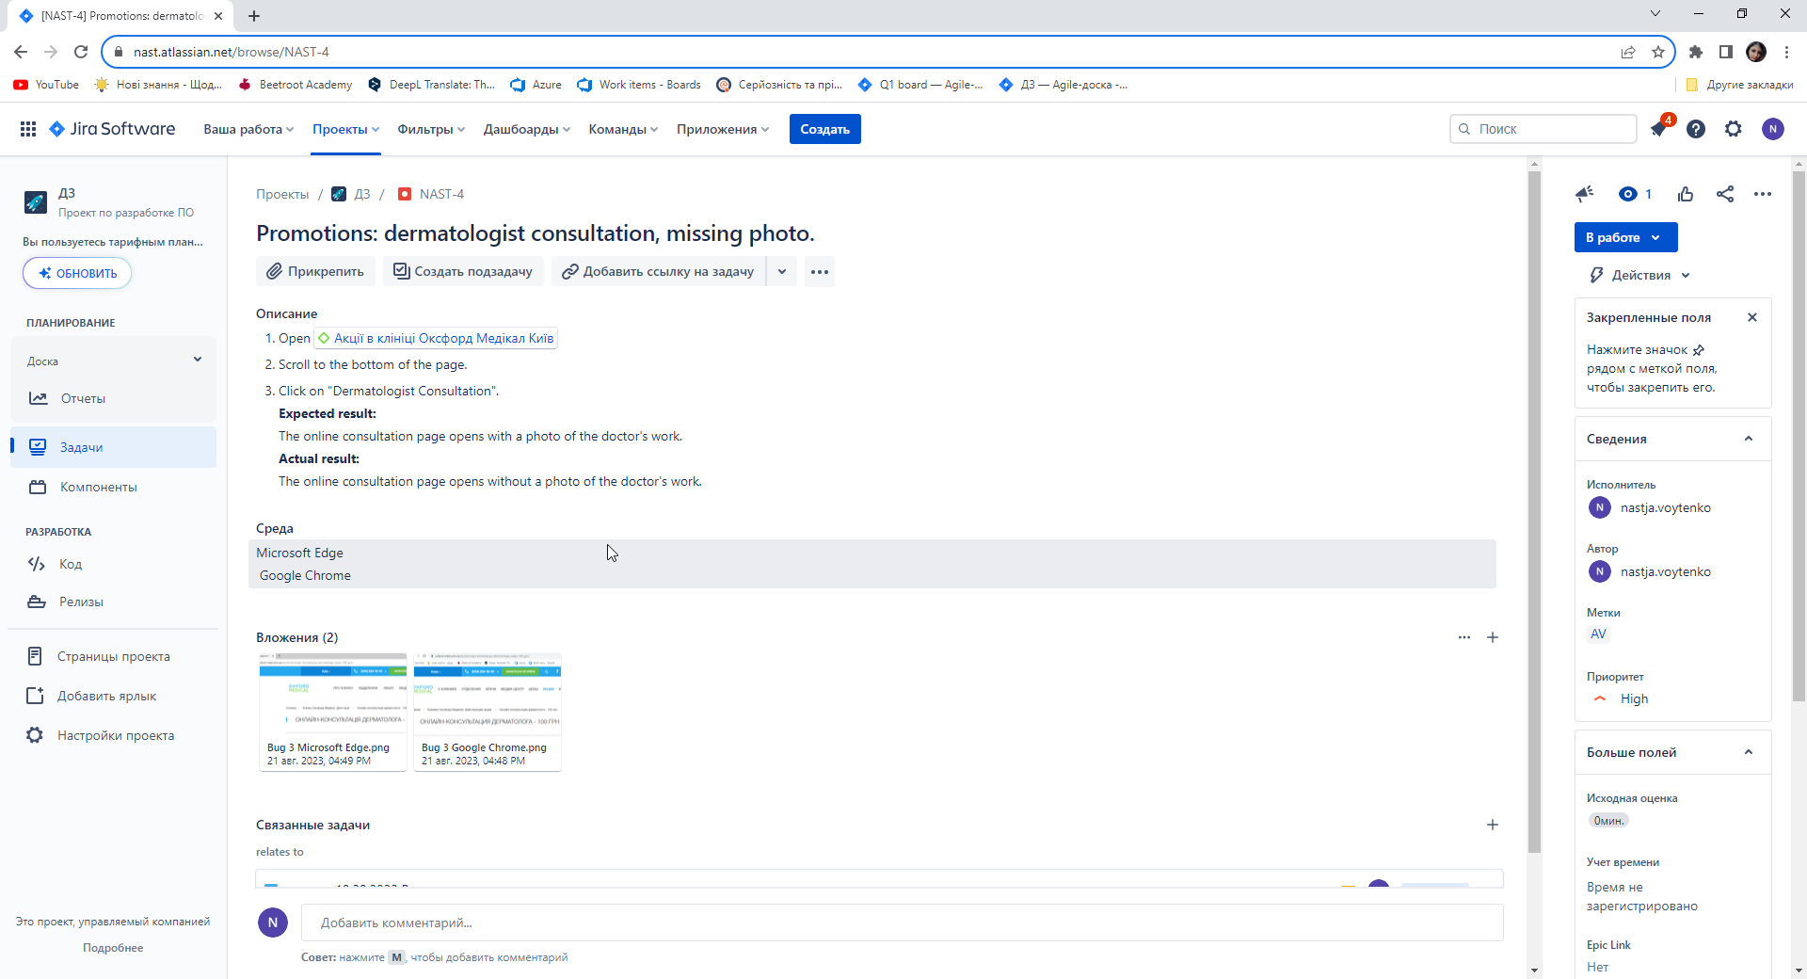

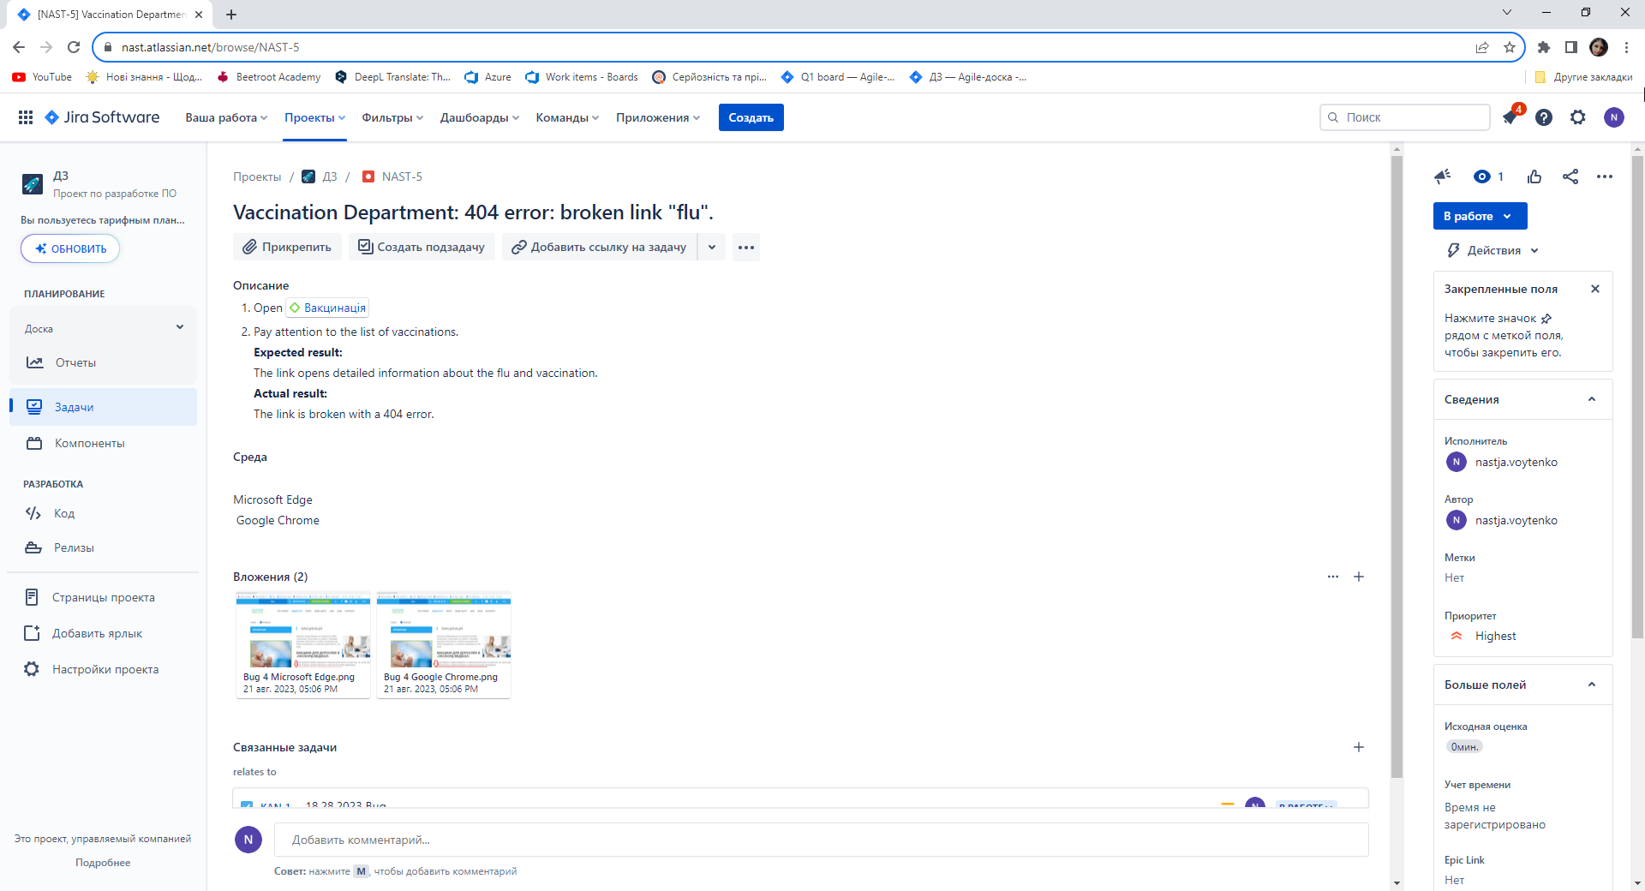

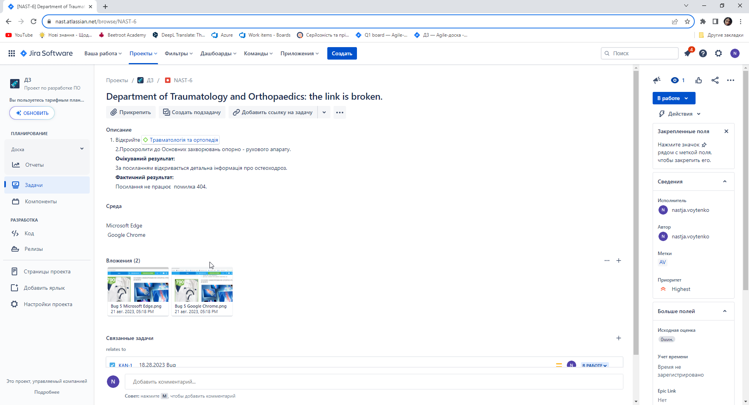

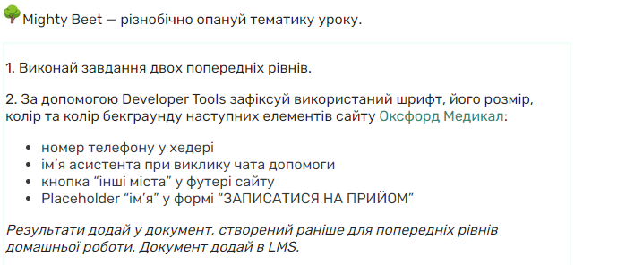

| Номер телефону у хедері |  |
| --- | --- |
| Ім’я асистента при виклику чата допомоги |  |
| Кнопка “інші міста” у футері сайту |  |
| Placeholder “ім’я” у формі “ЗАПИСАТИСЯ НА ПРИЙОМ” |  |